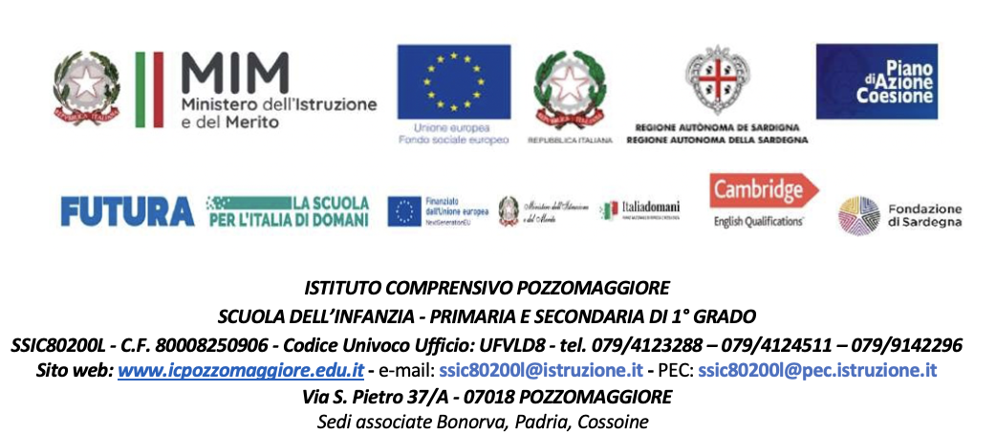

Classe:

PIANO DIDATTICO PERSONALIZZATO PER ALUNNI

CON DISTURBI EVOLUTIVI SPECIFICI

Alunno/a:

Data ………………………

DOCENTI ……………………….…………….…. …………………………………………………..
(firma)
…………………………………………… ………..…………………………………………

………………………………………….. ……………………………………………………

……………………………………….…. …………………………………………………..

GENITORI
(firma) …………………………………………… ………………………………………………….

RACCOLTA DATI

DIAGNOSI CLINICA:

INTERVENTI MEDICO-RIABILITATIVI

TERAPIE FARMACOLOGICHE

SCOLARITA’ PREGRESSA

NUCLEO FAMILIARE

INTERVENTI previsti dai docenti di classe

Periodo dal ………………………… al ……………………………:

Materie per le quali sono stati attuati interventi didattici individuali:

- Italiano
- Matematica
- Storia
- Geografia
- Scienze
- Inglese
- …………………….
- …………………….

Si specifica adattamento dei piani di studio per le materie indicate (in allegato in fondo alla tabella è possibile inserire, per ogni materia, le metodologie e gli obiettivi personalizzati).

DISCIPLINE | Omissione temporanea della disciplina per n. mesi | Sostituzione di contenuti | RIDUZIONE  -selezione contenuti  -semplificazione /facilitazione testi

STRUMENTI DISPENSATIVI E COMPENSATIVI

Strumenti compensativi

- Tabelle della memoria per matematica: tavola pitagorica, formule o linguaggi specifici…
- Tabelle della memoria per la lingua italiana: schede delle forme verbali; delle parti del discorso; dei complementi; delle proposizioni
- Tabelle della memoria per le lingue straniere: privilegiare la comunicazione orale
- Audiolibri
- Uso del registratore in alternativa al compito in classe
- Facilitatori per la comunicazione dei propri pensieri
- Calcolatrice
- Computer con correttore automatico
- Uso di mappe strutturate
- Sintesi e schemi elaborati dai docenti
- Verifica compilazione diario scolastico
- Più tempo per lo svolgimento dei lavori e/ riduzione degli stessi
- Altro……………………………………………………………………………………………………………………..

Strumenti dispensativi

- No lettura ad alta voce
- No dettatura e copiatura dalla lavagna
- No scrittura corsivo e stampato minuscolo
- No studio mnemonico di tabelle, forme verbali, grammaticali…
- Compiti a casa ridotti
- Interrogazioni programmate
- Non più di un’interrogazione al giorno
- Predilezione del linguaggio verbale e iconico a quello scritto
- Predominanza delle verifiche e della valutazione orale per le lingue straniere
- No trascrizione compiti e appunti (avvalersi di aiuti esterni da compagni o docenti)
- Altro……………………………………………………………………………………………………………………..

METODOLOGIE UTILIZZATE E ATTIVITA’ PROGRAMMATE

STRATEGIE METODOLOGICHE E DIDATTICHE UTILIZZABILI
(Indicare solo quelle che risultano più adatte per l’alunno):

- Incoraggiare l’apprendimento collaborativo
- Favorire le attività in piccolo gruppo e il tutoraggio in classe
- Promuovere la consapevolezza del proprio modo di apprendere “al fine di imparare ad apprendere”
- Privilegiare l’apprendimento esperienziale e laboratoriale “per favorire l’operatività e allo stesso tempo il dialogo, la riflessione su quello che si fa”
- Insegnare l’uso di dispositivi extra-testuali per lo studio (titolo, paragrafi, immagini…)
- Sollecitare le conoscenze precedenti per introdurre nuovi argomenti e creare aspettative
- Sviluppare processi di autovalutazione e autocontrollo delle proprie strategie di apprendimento
- Individuare mediatori didattici che facilitano l’apprendimento (immagini, schemi, mappe…)
- Promuovere inferenze, integrazioni e collegamenti tra le conoscenze e le discipline.
- Dividere gli obiettivi di un compito in “sotto obiettivi”
- Offrire anticipatamente schemi grafici relativi all’argomento di studio, per orientare l’alunno nella discriminazione delle informazioni essenziali
- Riproporre e riprodurre gli stessi concetti attraverso modalità e linguaggi differenti
- Adattare testi
- Altro

STRATEGIE EDUCATIVE UTILIZZABILI
(Indicare solo quelle che risultano più adatte per l’alunno)

- Allontanare dal banco oggetti non necessari al lavoro
- Presentare le attività della giornata in scaletta
- Fissare delle regole scritte in positivo, con un’immagine che le ricordi
- Rendere la lezione il più possibile ricca di novità e stimolante
- Variare il tono di voce
- Usare metodi di insegnamento che permettano la risposta attiva
- Limitare le punizioni severe e le note, evitare le sospensioni
- Non togliere l’intervallo
- Evidenziare i successi e non gli errori
- Dare incarichi che permettano un movimento controllato nello spazio scolastico
- Assegnare incarichi di responsabilità
- Permettere di stare in piedi vicino al proprio posto
- Alternare compiti molto interessanti ad altri meno interessanti
- Diminuire la lunghezza del compito, dividendolo in parti più brevi che possono essere ultimate in momenti diversi
- Nel presentare il compito usare un messaggio preciso e globale
- Fare eseguire pochi esercizi per volta
- Insegnare all’alunno a fare in un test (verifica, interrogazione, ecc) per prima cosa le risposte a lui note
- Organizzare lavori da eseguire in coppia o in piccolo gruppo
- Incoraggiare l’alunno a tenere un diario dove scrivere, colorare o altro
- Fare insieme all’alunno, privatamente e con l’intenzione di aiutarlo e non di colpevolizzarlo, un elenco dei suoi comportamenti negativi e decidere le strategie che possono essere adottate per evitare guai
- Scegliere insieme all’alunno un solo atteggiamento da cambiare e tenere il conto di quante volte al giorno riesce ad attuare una strategia positiva
- Gratificare l’alunno anche se non raggiunge completamente l’obiettivo
- Dopo il primo miglioramento aggiungere un altro atteggiamento da modificare, sempre in accordo con l’alunno
- Programmare attività nelle quali la riuscita dipende dalla cooperazione di tutti
- Rompere il raggruppamento fisso tra gli alunni
- Rinforzare gli altri alunni quando includono nelle loro attività l’alunno in situazione di disagio

ATTIVITA’ PROGRAMMATE
(Indicare solo quelle che risultano più adatte per l’alunno)

- Attività di recupero
- Attività di consolidamento e/o di potenziamento
- Attività di laboratorio
- Attività in piccolo gruppo anche a classi aperte
- Attività all’esterno dell’ambiente scolastico
- Attività di carattere culturale, formativo, socializzante

